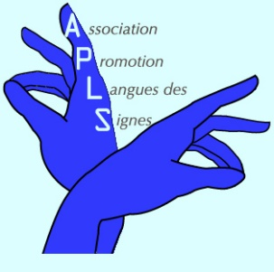 | GALETTE des ROIS  2025 | 

L'ensemble du bureau de l'APLS est heureux de vous convier à sa

SOIREE GALETTE DES ROIS

Le VENDREDI 24 JANVIER 2025

à la Maison des Associations de Chalon sur Saône
4 rue Jules Ferry
(au 2ème étage, salle 2.18)
à partir de 19H.

Merci de compléter le bulletin d’inscription ci-dessous et de le retourner
- par courriel : apls.lsf@laposte.net
- par courrier postal au trésorier : C. PERRIN, 27 chemin de l’argillière 71370 OUROUX sur Saône
- ou de le remettre à Régis lors d’un prochain cours.

Pour des raisons de logistique, nous vous remercions de vous inscrire. Cette manifestation est offerte par l’association.

---------------------------------------------------------------------------------------------------

BULLETIN d’INSCRIPTION
A retourner au plus tard le 20 janvier 2025

NOM : | Prénom :

